**Guida SFMetadataAutomation - Profile Manager**

Al momento il Tool è ancora in sviluppo, per qualsiasi segnalazione o nuova feature non esitate ad implementarla direttamente voi stessi.  
È stato sviluppato utilizzando Eclipse ed il suo utilizzo è vincolato all’esecuzione tramite IDE, almeno per ora.

1. Struttura

All’interno della cartella del programma SFMetadataAutomation troviamo una cartella Folders, al suo interno ci sono 6 sottocartelle tutte referenziate nel file di configurazione “**config.properties**” ed ampiamente personalizzabile.

../SFMetadataAutomation/Folders/**input_folder** :

- cartella in cui andranno inseriti tutti i profili da lavorare.

../SFMetadataAutomation/Folders/**output_folder** :

- cartella in cui verranno restituiti dal tool i profili lavorati.

../SFMetadataAutomation/Folders/**template_folder** :

- cartella in cui andranno inseriti tutti i profili “FULL” sulla base dei quali il tool effettuerà la lavorazione desiderata.

**NB: al fine di ottenere un risultato ottimale è importante tenere i Profili Full i più aggiornati possibile.**

../SFMetadataAutomation/Folders/**class_folder** :

- cartella in cui andrà inserito un unico file di testo (.txt), il cui nome sarà personalizzabile tramite file di configurazione ed andrà formattato in modo specifico, che verrà utilizzato dal tool per rimuovere le CLASSI elencate.

../SFMetadataAutomation/Folders/**object_folder** :

- cartella in cui andrà inserito un unico file di testo (.txt), il cui nome sarà personalizzabile tramite file di configurazione ed andrà formattato in modo specifico, che verrà utilizzato dal tool per rimuovere gli OGGETTI elencati.

../SFMetadataAutomation/Folders/**pages_folder** :

- cartella in cui andrà inserito un unico file di testo (.txt), il cui nome sarà personalizzabile tramite file di configurazione ed andrà formattato in modo specifico, che verrà utilizzato dal tool per rimuovere le PAGINE elencate.

Tutti i file di testo, per convenzione, dovranno essere formattati inserendo in ogni riga il nome specifico dell’oggetto/classe/pagina da eliminare SENZA path o estensione.

Ad esempio:

Sbagliato =

C:/Utente/Desktop/MfpTestLOMCaneBau.cls

C:/Utente/Desktop/MfpTestLOMGattoMiao.page-meta.xml

C:/Utente/Desktop/MfpTestLOMAsinoHiOh.object

Corretto =

MfpTestLOMCaneBau

MfpTestLOMGattoMiao

MfpTestLOMAsinoHiOh

In questo modo il tool eliminerà da tutti i profili in INPUT tutte le classi, pagine od oggetti inseriti nei rispettivi file .txt.

1. Funzionamento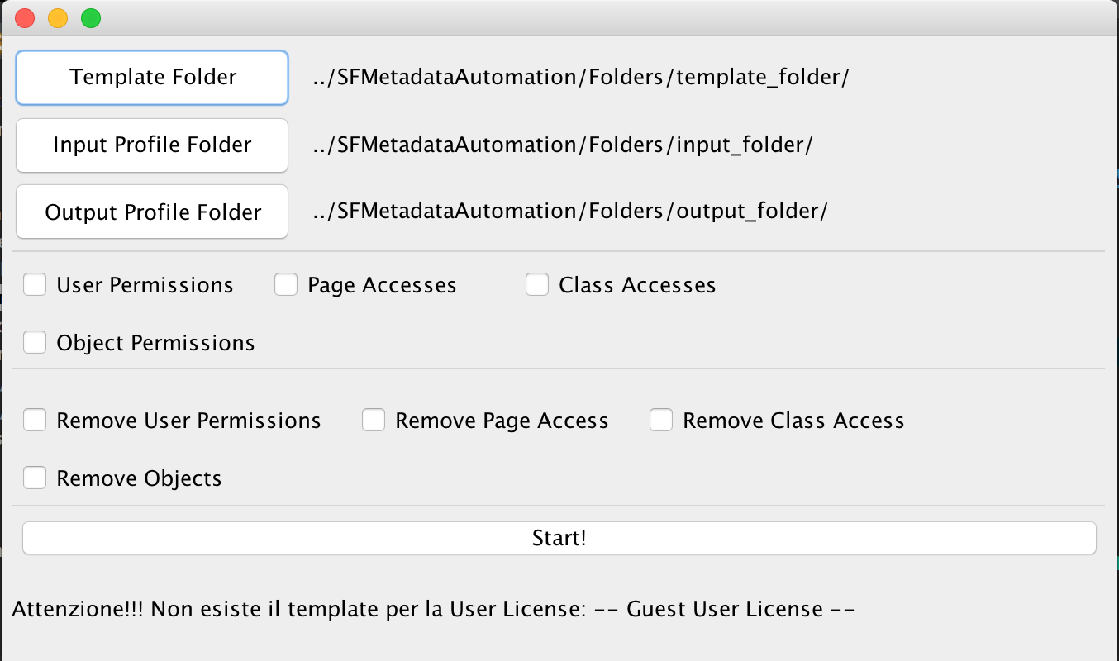

La GUI creata per l’utilizzo del tool è abbastanza semplice ed intuitiva:

I 3 pulsanti in alto a SX servono ad impostare un path differente e provvisorio per le folder indicate.

Tutti i checkbox controllano un flag all’interno del tool che a seconda del suo valore a true o false esegue o meno la specifica funzione.

Una volta scelto quali lavorazioni eseguire sul profilo si preme il tasto “Start!” che non farà altro che runnare il tool e restituire i profili lavorati.

Subito sotto il pulsante “Start!” troviamo una label che si popolerà con un messaggio che specificherà quale Licenza del profilo manca tra i template ma è presente nei profili di input.

Questo controllo sulla lavorazione andrà a fare un controllo su tutti i profili e li lavorerà soltanto se tra i template è presente il corrispondente profilo con la medesima licenza.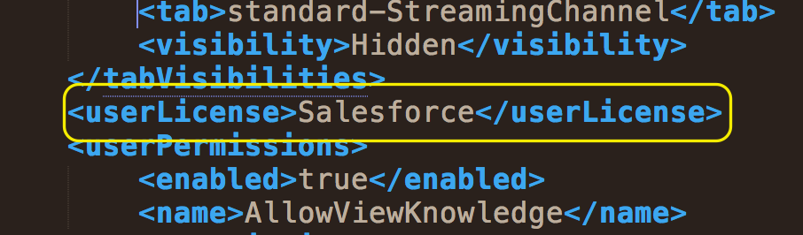

Esempio:

Se nella Template Folder avremo solo dei “FULL” profile con la userLicense “Salesforce”, allora verranno lavorati solamente i profili in input che avranno la medesima licenza.

3. Funzioni

**Sezione Principale**

- User Permissions:

funzione primaria e principale del tool, effettua un check tra il profilo ed il template lasciando inalterate le userPermissions presenti ed aggiungendo a FALSE tutte quelle mancanti in modo da portarle con il valore corretto.

- Page Accesses:

effettua un check tra il profilo ed il template lasciando inalterate le pageAccesses presenti ed aggiungendo a FALSE tutte quelle mancanti in modo da portarle con il valore corretto.

- Class Accesses:

effettua un check tra il profilo ed il template lasciando inalterate le classAccesses presenti ed aggiungendo a FALSE tutte quelle mancanti in modo da portarle con il valore corretto.

- Object Permissions:

effettua un check tra il profilo ed il template lasciando inalterate le objectPermissions presenti ed aggiungendo tutte quelle mancanti con tutti i valori a FALSE in modo da portarle con il valore corretto.

- Field Permissions:

effettua un check tra il profilo ed il template lasciando inalterate le fieldPermissions presenti ed aggiungendo a FALSE tutte quelle mancanti in modo da portarle con il valore corretto.

**Sezione di Rimozione**

- Remove Object Permissions:

detta anche la Zingrillo’s Feature, elimina TUTTE le objectPermissions.

- Remove Page Access:

rimuove tutte le pageAccesses indicate nell’apposito file.

- Remove Class Access:

rimuove tutte le classAccesses indicate nell’apposito file.

- Remove Objects:

rimuove tutti le fieldPermissions, layoutAssignment e tabVisibilities per tutti gli Objects indicati nell’apposito file.